Mutualiser des espaces cours

Description
Imaginons que la modélisation de l'offre de formation dans APOGEE prévoie plusieurs espaces de cours différents pour accueillir un contenu qui se révèle être le même dans tous ces espaces de cours.
Plutôt que de devoir gérer n instances identiques du même cours, il peut être utile de n'en gérer qu'un et de le mutualiser avec les autres.

Mode opératoire

Stratégie
Le principe est le suivant :
- garder cachés les n espaces de cours à mutualiser sauf un
- déposer le contenu mutualisé dans le seul espace gardé visible
- copier les inscriptions des cours cachés dans le cours mutualisé, via des liens méta-cours.
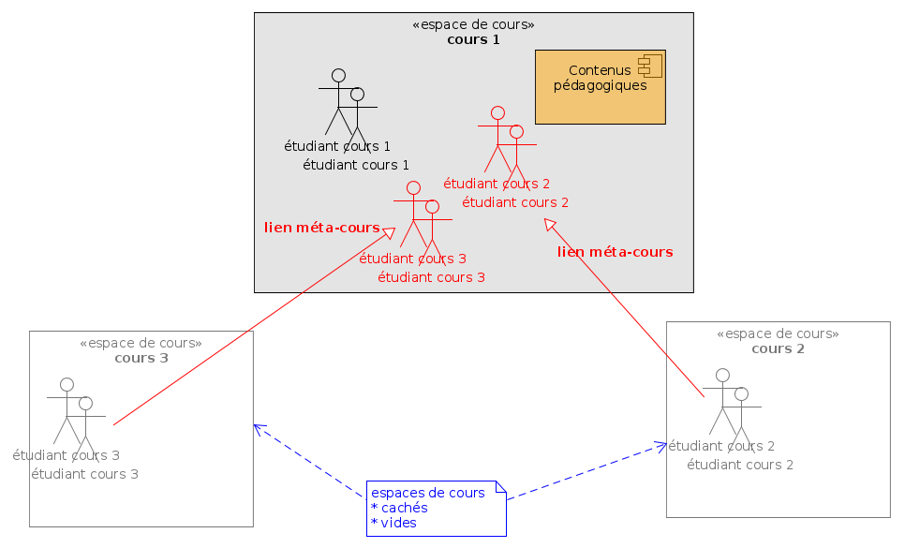
( source)

Pratiquement

Afficher / cacher un espace de cours
Cela se passe dans les paramètres de l'espace cours (paramètres généraux):
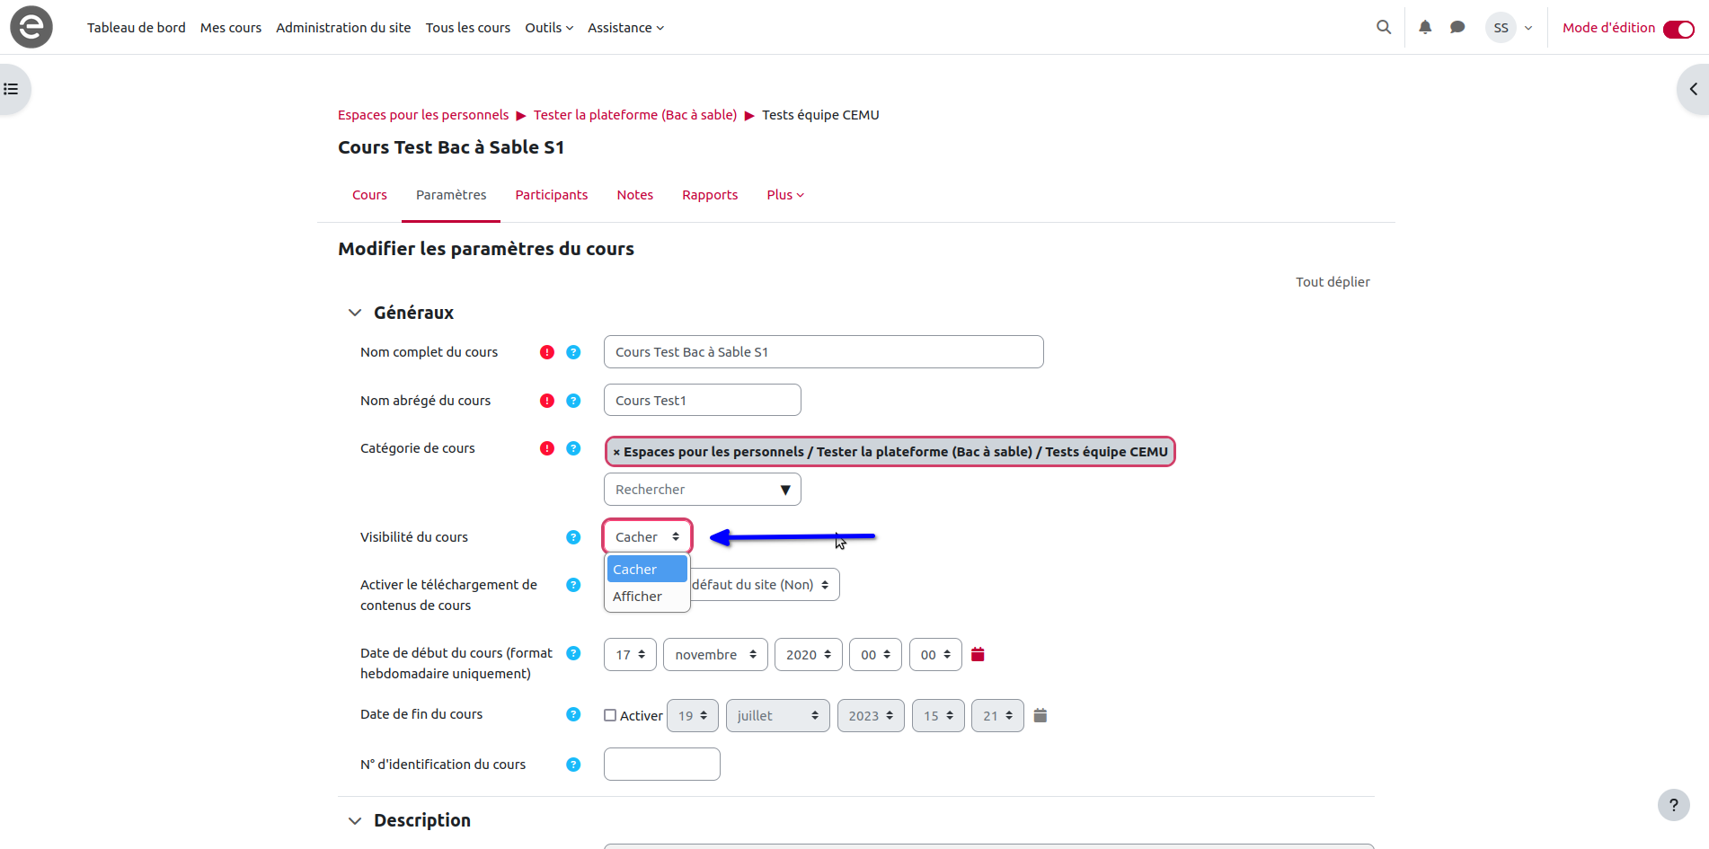

Copier des inscriptions / lien méta-cours
Dans Moodle (Ecampus), il existe une méthode d'inscription nommée “lien méta-cours” qui permet de copier les inscriptions d'un cours dans un autre.
Cette méthode d'inscription permet donc d'avoir à terme tous les étudiants inscrits dans au moins un des cours mutualisé, inscrits dans le cours retenu pour hébergé le contenu. Ainsi chacun de ces étudiants verra ce cours dans son tableau de bord, même si initialement il était inscrit à un autre cours (maintenant caché).
Pour ajouter un lien méta-cours dans le seul espace de cours resté visible, il faut lui ajouter une nouvelle méthode d'inscription et sélectionner 'lien méta-cours' en allant dans participants (1), puis dans choisir une action selectionner méthodes d'inscription (2) et en fin cliquer sur lien metacours dans le menu déroulant (3):
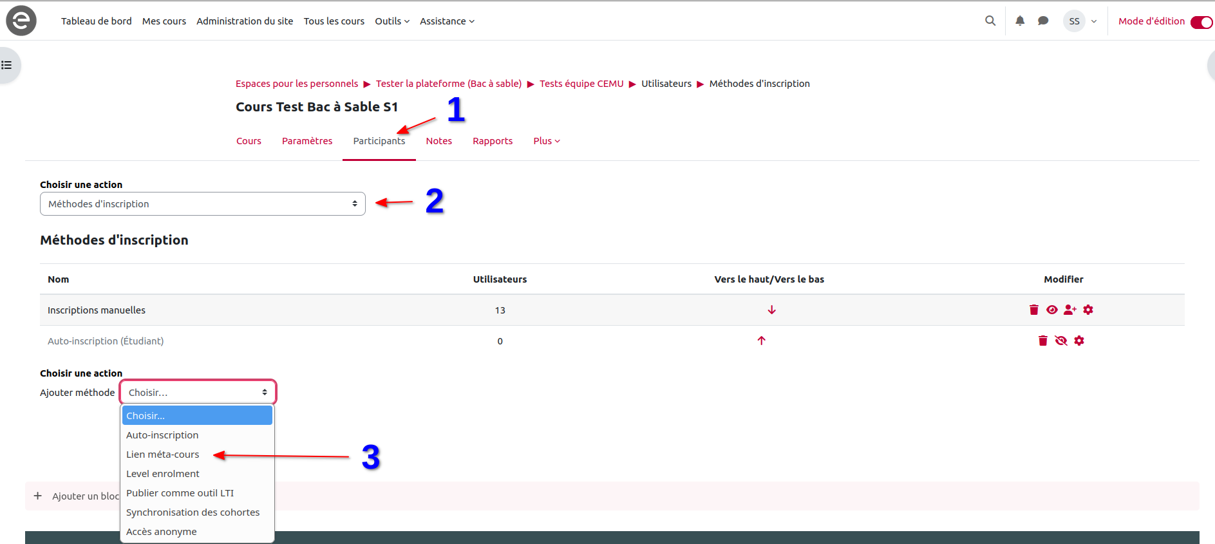
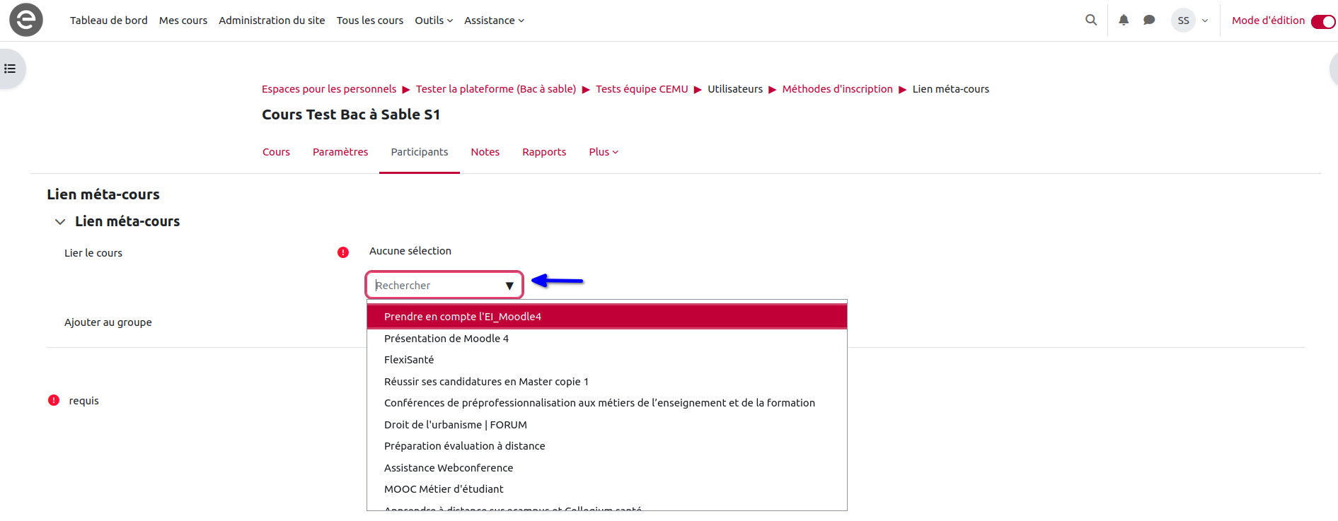
Puis faire pointer ce lien sur l'espace de cours dont on veut copier les inscriptions, dans le cours visible :

